Uzasadnienie

Opis historycznego i aktualnego stanu prawnego.
Do 30.06.2022 r. skala podatkowa wyróżniała dwie stawki podatkowe: 17% i 32%. Do dochodów nieprzekraczających 120 000 zł stosowana była stawka 17%, zaś dochody powyżej górnego pułapu skali podatkowej opodatkowane były 32% podatkiem. Zmiana nastąpiła 1.07.2022 r., kiedy wprowadzono dwie stawki podatkowe 12% i 32%. Do 120 000 zł zastosowanie ma stawka 12% minus kwota zmniejszająca podatek 3 600 zł, zaś powyżej progu 120 000 zł wynosi 10 800 zł + 32% nadwyżki ponad 120 000 zł.
Historycznie art. 27 ustawy z dnia 26 lipca 1991 r. o podatku dochodowym od osób fizycznych (tj. Dz.U. z 2025 r. poz.163), dalej u.p.d.o.f. przewidywał różne zasady ustalania progów podatkowych.
Dwuszczeblowa skala podatkowa została wprowadzona przepisami ustawy nowelizującej z dnia 16 listopada 2006 r. Jednocześnie zastrzeżono wejście w życie wprowadzających ją przepisów dopiero z dniem 1 stycznia 2009 r. Na lata 2007 i 2008 przewidziano utrzymanie dotychczasowej trójszczeblowej skali podatkowej (19, 30 i 40%), zmieniając granice poszczególnych przedziałów skali. W związku z tym w latach 2007 i 2008 wyłączono zastosowanie przepisu art. 27 ust. 1 u.p.d.o.f.
Granice przedziałów skali podatkowej określone zostały w przepisach przejściowych zawartych w ustawie z dnia 16 listopada 2006 r. nowelizującej u.p.d.o.f.
Zgodnie z nimi w 2007 r. podatek dochodowy pobierało się od podstawy jego obliczenia według następującej skali:
Podstawa obliczenia podatku w złotych |  | Podatek wynosi
ponad | do
 | 43 405 | 19% minus kwota zmniejszająca podatek 572,54 zł
43 405 | 85 528 | 7674,41 zł + 30% nadwyżki ponad 43 405 zł
85 528 |  | 20 311,31 zł + 40% nadwyżki ponad 85 528 zł
Natomiast w 2008 r. podatek dochodowy pobierało się od podstawy jego obliczenia według skali:

Podstawa obliczenia podatku w złotych |  | Podatek wynosi
ponad | do
 | 44 490 | 19% minus kwota zmniejszająca podatek 586,85 zł
44 490 | 85 528 | 7866,25 zł + 30% nadwyżki ponad 44 490 zł
85 528 |  | 20 177,65 zł + 40% nadwyżki ponad 85 528 zł
Od 2009 r. skala podatkowa zapisana jest już w przepisach u.p.d.o.f., a nie w przepisach przejściowych i wynosi:
Podstawa obliczenia podatku w złotych |  | Podatek wynosi
ponad | do
 | 85 528 | 18% minus kwota zmniejszająca podatek 556,02 zł
85 528 |  | 14 839,02 zł + 32% nadwyżki ponad 85 528 zł

Art. 27 w ust. 4 przewidywał waloryzację skali podatkowej. Zakładał bowiem, że przedziały dochodu podlegającego opodatkowaniu podatkiem, określone w skali, jak również kwota, o którą zmniejsza się podatek lub zaliczkę, obliczone według pierwszego szczebla tej skali, poczynając od roku podatkowego 1998, podlegają w każdym roku podwyższeniu w stopniu odpowiadającym wskaźnikowi wzrostu przeciętnego wynagrodzenia miesięcznego w gospodarce narodowej w okresie trzech kwartałów w roku poprzedzającym rok podatkowy w stosunku do analogicznego okresu roku ubiegłego.
Ustawodawca, począwszy od 1 stycznia 2002 r., zdecydował się na "zamrożenie" na okres 2 lat (lata 2002-2003) granic skali podatkowej. Oznacza to, że w latach 2002-2003 nie dokonano waloryzacji granic skali podatkowej, których przekroczenie powodować mogło konieczność zapłaty podatku według wyższej stawki. Z dniem 1 stycznia 2004 r. zamrożenia skali podatkowej dokonano na stałe.

Potrzeba i cel wydania ustawy.
Aktualnie obowiązujący próg podatkowy 120 000 zł obowiązuje od 2022 r. i nie podlegał waloryzacji pomimo inflacji i wzrostu wynagrodzeń. Uderzenie wzrostu cen było odczuwalne zwłaszcza w latach 2022 i 2023: wskaźnik CPI wyniósł w grudniu 2022 r/r: 16,6%, a w grudniu 2023 r/r: 6,2%. W lutym 2026 r. inflacja CPI wyniosła 2,10% r/r. A więc ceny rosną. Wraz ze wzrostem cen postępował wzrost nominalnych wynagrodzeń. Brak waloryzowania progów podatkowych oznacza, że faktyczne opodatkowanie osób rozliczających podatek PIT według skali wzrosło przez te lata nieproporcjonalnie wyżej od opodatkowania osób rozliczających się podatkiem liniowym lub ryczałtem ewidencjonowanym. Dzisiejsza siła nabywcza 120 tys. zł ze stycznia 2022 r. odpowiada ok. 91,2 tys. zł w cenach z lutego 2026, co przekłada się na spadek siły nabywczej o ok. 24%. Innymi słowy, równowartość 120 000 zł ze stycznia 2022 w cenach lutego 2026 to 157 804 zł, co oznacza, że aby w lutym 2026 kupić przeciętnie „ten sam koszyk”, co za 120 tys. zł w styczniu 2022, potrzeba ok. 157,8 tys. zł.
Nic dziwnego zatem, że coraz więcej podatników wpada w drugi próg podatkowy, choć ich dochody realne nie ulegają powiększeniu. Trend ten jest naturalnym następstwem wzrostu wynagrodzeń przy utrzymującej się inflacji.. Wskazuje się, że wzrost liczby podatników objętych wyższą stawką jest znaczący: z 5,18% w 2023 r. , 7,6 % w 2024 r. do prognozowanych 9-10% w 2025 r.
Jak wynika z informacji dotyczącej rozliczenia PIT-u za 2023 r. publikowanej przez Ministerstwo Finansów opodatkowaniu dochodów przy zastosowaniu skali podatkowej dokonało ogółem 25 516 826 podatników, z tego:
- 24 519 932 złożyło zeznanie, w tym podatnicy będący przedsiębiorstwem w spadku (1 534 podatników)
- 996 894 zostało rozliczonych przez organy rentowe.
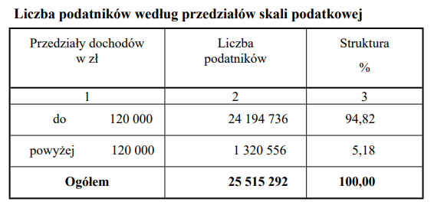
Analogiczna informacja za 2024 r. wskazuje, że opodatkowania dochodów przy zastosowaniu skali podatkowej dokonało ogółem 25 582 561 podatników,
z tego:
• 24 235 607 złożyło zeznanie, w tym podatnicy będący
przedsiębiorstwem w spadku (1 284 podatników)
• 1 346 954 zostało rozliczonych przez organy rentowe.
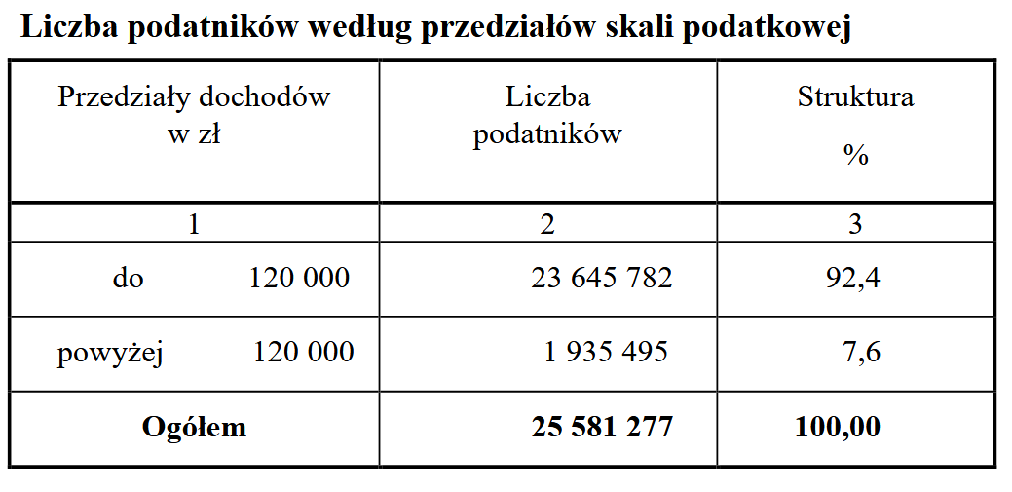
Prognozuje się, że za 2025 r. w przedziale powyżej 120 000 zł znajdzie się 9-10% podatników skali.
Wg definicji OECD klasa średnia to grupa osób o dochodach powyżej 75 proc. mediany oraz poniżej 200 proc. mediany. Zgodnie z danymi GUS, mediana wynagrodzeń we wrześniu 2025 r. wyniosła 7 145,33 zł brutto. Oznacza to, że klasa średnia obejmuje osoby zarabiające od około 5 358,75 zł do 14 290,66 zł brutto. Coraz częściej podatnicy zaliczani do klasy średniej wpadają w drugi próg podatkowy z powodu dodatkowych godzin pracy, dodatkowego zlecenia lub premii. Są to nauczyciele, pielęgniarki, logistycy, ratownicy medyczni. Z badań wynika, że drugi próg objął w 2024 roku 36,17 proc. nauczycieli.
Pracownik z miesięcznym wynagrodzeniem brutto 14 000 zł, w pierwszym progu podatkowym otrzymuje 9 873, 35 zł na rękę, a już "wpadając" w drugi próg 7 507, 35 zł. Tym samym w grudniu otrzyma o 2 366 zł mniej pensji. Przy kwocie brutto 13 000 zł miesięcznie, w pierwszym progu pensja wyniesie 9 192,11 zł, ale w grudniu 6 998,11 zł, czyli o 2194 zł mniej.
Przy aktualnych cenach ubytek takiej kwoty jest odczuwalny w gospodarstwie domowym.
Utrzymanie progu 120 000 zł narusza zasadę sprawiedliwości podatkowej, któremu w doktrynie prawa podatkowego przyznaje się nadrzędne znaczenie. Jak wskazuje Dr Mateusz Tchórzewski: ,,W doktrynie prawa podatkowego sprawiedliwość podatkową określa się jako superzasadę i fundament budowy racjonalnego systemu podatkowego. W tym ujęciu jest to norma uniwersalna, wyrażająca wzór powinnego zachowania się prawodawcy podatkowego. Sprawiedliwość podatkowa, rozpatrywana z perspektywy konfliktu interesów, wskazuje, że opodatkowanie oznacza przesunięcie dóbr ekonomicznych ze sfery prywatnej do sfery publicznej. W związku z tym w szerszym znaczeniu dotyczy ona nie tylko odpowiedniego rozdzielania ciężarów podatkowych, lecz także korzyści uzyskiwanych ze strony państwa. Zarazem obciążenie podatkowe należy kształtować tak, by uwzględniać zarówno interes publiczny, jak i ekonomiczne położenie podatników”.
Utrzymanie progu podatkowego na poziomie 120 000 zł stanowi swoistą karę za uczciwość, pracowitość i aktywność zawodową.
W 2023 r. liczba podatników rozliczających się według rodzajów złożonych zeznań (bez pośrednictwa płatników przedstawiała się następująco: przy czym największe grupy dotyczą rozliczających się PIT-36 -przychodów z pozarolniczej działalności gospodarczej oraz PIT-37- nieosiągających przychodów z pozarolniczej działalności gospodarczej jak m.in. praca, emerytura):
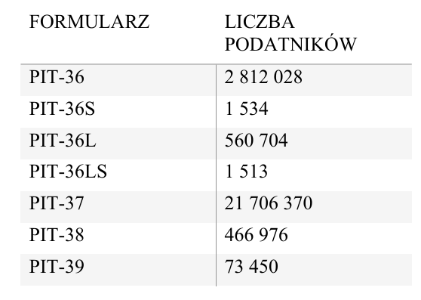
Źródło: Informacja dotycząca rozliczenia podatku dochodowego od osób fizycznych za rok 2023, https://www.podatki.gov.pl/media/mvrblncn/informacja-pit-za-2023.pdf
W 2024 r. liczba podatników rozliczających się według rodzajów złożonych zeznań (bez pośrednictwa płatników przedstawiała się następująco: przy czym największe grupy dotyczą rozliczających się PIT-36 -przychodów z pozarolniczej działalności gospodarczej oraz PIT-37- nieosiągających przychodów z pozarolniczej działalności gospodarczej jak m.in. praca, emerytura):
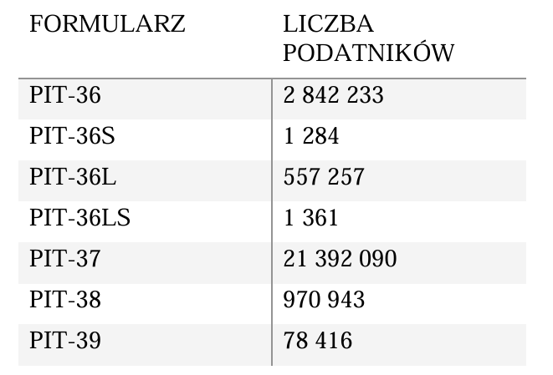
Źródło: Informacja dotycząca rozliczenia podatku dochodowego od osób fizycznych za rok 2024,https://www.podatki.gov.pl/media/sj0bmwos/informacja-dotycz%C4%85ca-rozliczenia-pit-za-2024.pdf
Z podanych liczb podatników widać wzrost liczby podatników wpadających w drugi próg podatkowy: 2023 r. 1 320 556 na 25 515 292 podatników, 2024 r. 1 935 495 podatników na
25 581 277. Szacuje się, że w 2025 r. 9-10 proc. podatników, czyli około 2,5 mln osób wpadnie w drugi próg. Znów podkreślić należy istotny wzrost w stosunku do 2022 roku, gdzie na prawie 24,5 mln podatników, powyżej 120 tys. dochodu osiągnęło 738,4 tys. podatników (3,01% ogółu). Przykładowe obciążenia publicznoprawne w zależności od stawki ryczałtu oraz wysokości wynagrodzenia kształtują się następująco :
- dla 15.000, - zł brutto miesięcznie:
Wariant rozliczenia | Roczne składki ZUS (społ. + zdrow.) | Roczny podatek PIT | Roczna suma obciążeń
Umowa o pracę – obciążenia po stronie pracownika | 38650 zł | 21140 zł | 59790 zł
B2B – Ryczałt 8,5% | 31 426 zł (bez chorobowego)  33 088 zł (z chorobowym) | 13220 zł | 44646 zł  46308zł
B2B – Ryczałt 12% | 31 426 zł (bez chorobowego)  33 088 zł (z chorobowym) | 18670 zł | 50 096 zł  51 758zł
- dla 20.000, - zł brutto miesięcznie:
Wariant rozliczenia | Roczne składki ZUS (społ. + zdrow.) | Roczny podatek PIT | Roczna suma obciążeń
Umowa o pracę – obciążenia po stronie pracownika | 51540 zł | 37710 zł | 89250 zł
B2B – Ryczałt 8,5% | 31 426 zł (bez chorobowego)  33 088 zł (z chorobowym)zł | 18320 zł | 49 746 zł 51408 zł
B2B – Ryczałt 12% | 31 426 zł (bez chorobowego)  33 088 zł (z chorobowym) zł (bez chorobowego) | 25870 zł | 57 296 zł  58 958 zł

Opis proponowanych zmian:
Projekt ustawy zakłada podwyższenie progu podatkowego do kwoty 140 000 zł w u.o.p.d.o.f.
Projektodawca zakłada, że ustawa wejdzie w życie od 1 stycznia 2027 r.
W trakcie prac rozważana była opcja corocznej waloryzacji progów podatkowych co najmniej o wskaźnik inflacji lub powiązanie z średnim miesięcznym wynagrodzeniem. Projektodawcy mają jednak świadomość i poczucie odpowiedzialności za stan finansów publicznych. Od lipca 2024 roku Polska jest objęta procedurą nadmiernego deficytu w związku z wysokim deficytem w 2023 r. Propozycja powiązania progów ze wskaźnikami makroekonomicznymi mogłaby się spotkać z zarzutem niekonstytucyjności z powodu naruszenia zasady równowagi budżetowej. W tych warunkach możliwe wydaje się tylko sztywne określenie nowego progu. Projektodawcy wychodzą z założenia, że zaproponowane rozwiązanie stanowi pierwszy krok do realizacji zasady sprawiedliwości podatkowej. Zakładają również, że przyjęcie ustawy i sprawdzenie w praktyce jej pozytywnych skutków w zakresie pobudzenia konsumpcji przyczynią się do dalszego podwyższania drugiego progu podatkowego. Docelowym rozwiązaniem powinno być powiązanie drugiego progu ze wskaźnikami makroekonomicznymi. Projekt jednak nie może powstać w oderwaniu od sytuacji budżetowej państwa.
Na podstawie Informacji Rady Ministrów o działaniach podjętych przez Polskę w celu realizacji zalecenia Rady w ramach procedury nadmiernego deficytu widoczne są trudności w zrealizowaniu zaplanowanych na dany rok budżetowy dochodów. W ustawie budżetowej na rok 2024 prognozowano, że inflacja konsumencka w 2024 r. wyniesie średnio 6,6% oraz nominalny wzrost spożycia prywatnego na poziomie 10,2% r/r. Ostatecznie średnioroczna inflacja w 2024 r. wyniosła 3,6%. W efekcie nominalny wzrost spożycia prywatnego w 2024 r. wyniósł jedynie 6,5% a tempo wzrostu PKB w ujęciu nominalnym wyniosło 6,6%.
W przypadku 2025 r. ustawa budżetowa na ten rok zakładała średnioroczną inflację wynoszącą 5,0%, a prognozowany nominalny wzrost spożycia prywatnego na poziomie 9,6%. Aktualna prognoza na bieżący rok zawarta w projekcie ustawy budżetowej na 2026 r. przewiduje natomiast średnioroczną inflację na poziomie 3,7% oraz nominalny wzrost spożycia prywatnego wynoszący 7,2%.
Obniżenie prognozy dochodów na 2025 r. wynika więc z niższej projekcji wskaźników makroekonomicznych oraz z niższego wykonania dochodów w 2024 r. w stosunku do wartości przyjętych do opracowania prognozy do ustawy budżetowej na 2025 r. W projekcie ustawy budżetowej na 2026 r. przełożyło się to na niższą prognozę wykonania dochodów podatkowych budżetu państwa w 2025 r. o ok. 34,5 mld zł, tj. o 6% w porównaniu z ustawą budżetową na 2025 r.
Przewidywane skutki społeczne, gospodarcze i finansowe:
W ocenie projektodawców projekt wywoła pozytywne skutki społeczne, gdyż podniesienie progu podatkowego zapobiega uszczupleniu budżetu domowego w ostatnich miesiącach roku. Jest to rozwiązanie oczekiwane społecznie, jednocześnie realizujące zasady elementarnej sprawiedliwości podatkowej. Brak waloryzacji progu, wywindowanie cen na skutek inflacji sprawia, że wzrost dochodów nie przekłada się na możliwość zwiększonych zakupów pożądanych dóbr. Jest to demotywujące w kontekście zwiększania aktywności zawodowej.
Korzyści odniosą wszyscy podatnicy rozliczający się w skali z rocznym dochodem powyżej 120 000 zł. Roczne oszczędności na zmianie progu ze 120 000 zł na 140 000 zł wyniosą nawet 4000 zł.
Skutki gospodarcze będą dwojakiego rodzaju: obniżą podatek dla przedsiębiorców rozliczających się na skali jak i wywołają pozytywne skutki gospodarcze w postaci impulsu zakupów konsumenckich. Biorąc pod uwagę, że ubytek wynagrodzenia na skutek ,,wpadnięcia” w drugi próg podatkowy pojawiał się najczęściej w miesiącach listopad, grudzień, w których odnotowywane są zwiększone wydatki związane z zakupem odzieży zimowej, organizacją świąt i czasu wolnego w przerwie świątecznej, to uznać należy, że ,,zaoszczędzona” na podatku kwota wróci częściowo do budżetu w postaci podatku VAT. Przyczyni się także do wzrostu przychodów przedsiębiorców, co z kolei zwiększy kwoty odprowadzonego podatku do budżetu.

Źródła finansowania:
Maksymalny zysk podatnika z przesunięcia progu ze 120 000 zł do 140 000 zł wynosi 4 000 zł. Wynika to z następujących obliczeń (140 000 zł –120 000) x 32% - (140 000 zł – 120 000 zł) x 12% = 4000 zł. Projektodawcy dokonują uproszczonej kalkulacji na podstawie określonych założeń. Precyzyjna kalkulacja jest możliwa jedynie przy pełnym dostępie do danych Ministerstwa Finansów. Projektodawcy wyliczeń dokonują w oparciu o założenia: w 2027 roku w II progu znajdzie się 3 mln podatników. Z tego 0,8 mln w przedziale dochodu 120-130 tys. (zakładana korzyść z reformy 1 000 zł); 0,6 mln w przedziale 130-140 tys. (zakładana korzyść z reformy 3 000 zł), 1,6 mln powyżej 140 tys. (uzysk z reformy 4 000 zł). Koszt reformy dla finansów publicznych szacuje się na 9 mld zł.
Projektodawcy wskazują, że koszty reformy mogą zostać sfinansowane z następujących źródeł:
- wpływy z podatku cyfrowego, który miałby wejść w życie w 2027 r. Z ustaleń PAP Biznes wynika, że resort opowiada się za podatkiem na poziomie 3 proc., co gwarantowałoby 1,7 mld zł wpływów do budżetu w 2027 roku, a w 2030 r. - ponad 3 mld zł,
- dodatkowy podatek od zysków banków wprowadzony ustawą z dnia 6.11.2025 r. o zmianie ustawy o podatku dochodowym od osób prawnych i ustawy o podatku od niektórych instytucji finansowych (Dz.U. z 2025 r., poz. 1658) – 7,2 mld zł,
- wpływy z podwyższonej akcyzy na alkohol przekierowane zostaną wprost na NFZ, co pozwoli odciążyć budżet w obszarze ochrony zdrowia (projekt poselski KP Polska 2050) – 2, 7 mld zł.
Dodatkowo zmiany w zasadach opodatkowania w ramach ryczałtu nad którymi trwają prace w Radzie Ministrów pozwoli na sfinansowanie przywrócenia choć częściowo sprawiedliwości podatkowej.
Projekt nie jest objęty prawem Unii Europejskiej.
Projekt nie określa zasad podejmowania, wykonywania lub zakończenia działalności gospodarczej, jednakże może mieć pozytywny wpływ na wybór formy opodatkowania opartej na skali.

A. Bartosiewicz, R. Kubacki [w:] A. Bartosiewicz, R. Kubacki, PIT. Komentarz, wyd. V, Warszawa 2015, art. 27.
Ibidem
https://www.podatki.gov.pl/media/mvrblncn/informacja-pit-za-2023.pdf
https://www.podatki.gov.pl/media/sj0bmwos/informacja-dotycz%C4%85ca-rozliczenia-pit-za-2024.pdf
https://forsal.pl/finanse/finanse-osobiste/artykuly/11202779,ile-osob-w-polsce-ma-roczne-dochody-wyzsze-niz-120-000-zl-co-jesli-przekroczysz-120-tys-dochodu-drugi-prog-podatkowy-pit-120-tys-brutto-czy-netto-kalkulator-gov.html
https://gospodarka.dziennik.pl/news/artykuly/10600689,przykra-niespodzianka-dla-25-mln-polakow-w-grudniu-pensja-o-kilka-tysiecy-mniejsza.html
https://superbiz.se.pl/wiadomosci/obnizka-podatkow-dla-klasy-sredniej-wiemy-ile-zostanie-w-kieszeni-podatnikow-aa-Hpzy-LKvd-JLM8.html
https://gospodarka.dziennik.pl/news/artykuly/10600689,przykra-niespodzianka-dla-25-mln-polakow-w-grudniu-pensja-o-kilka-tysiecy-mniejsza.html
https://isp-modzelewski.pl/wp-content/uploads/2024/09/Sprawiedliwosc-podatkowa-w-toku-stosowania-prawa-podatkowego-z-punktu-widzenia-mikroprzedsiebiorcy.pdf
por. https://ksiegowosc.infor.pl/podatki/pit/pit/rozliczenia/7482465,plan-rzadu-tuska-faktyczna-podwyzka-pit-dla-lepiej-zarabiajacych-co-rok-do-2028-r-to-skutek-braku-waloryzacji-progow-podatkowych.html
Założenia: rok stawek: 2026 UoP: standardowe KUP 250 zł/m-c, brak ulg, brak PPK, jedno źródło dochodu B2B: „duży ZUS” , brak VAT w kalkulacji
https://www.gov.pl/web/finanse/rada-ministrow-przyjela-informacje-o-dzialaniach-podjetych-przez-polske-w-celu-realizacji-zalecenia-rady-w-ramach-procedury-nadmiernego-deficytu#:~:text=Od%20lipca%202024%20roku%20Polska%20jest%20obj%C4%99ta,zwi%C4%85zku%20z%20wysokim%20deficytem%20w%202023%20r.
https://biznes.pap.pl/wiadomosci/gry-i-technologie/projekt-ustawy-ws-podatku-cyfrowego-na-przelomie-2025-i-2026-roku
https://orka.sejm.gov.pl/Druki10ka.nsf/0/FC9DBF3FF21B0354C1258D1700406B5C/%24File/1752.pdf
Dane z projektu rządowego, który nie wszedł życie. Projekt poselski przekierowuje zwiększoną powyżej ustalonych kwot akcyzę na NFZ https://orka.sejm.gov.pl/Druki10ka.nsf/0/5FBFE98D1620AD3BC1258D240035A7C5/%24File/1825.pdf

